Nummer 7/2015
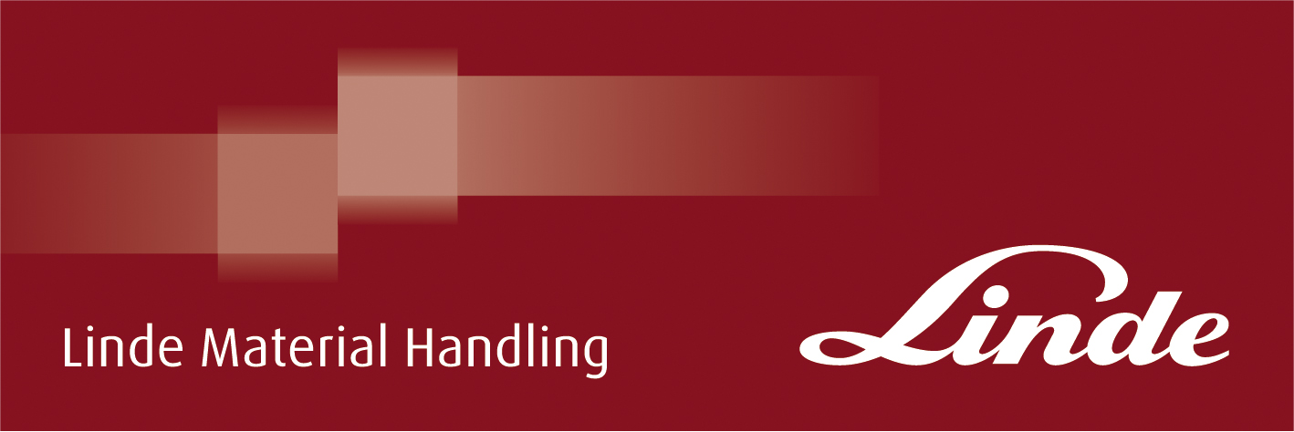

Pressrelease

Linde Material Handling registrerar betydande ökning av skräddarsydda lösningar

Fler och fler kundanpassade truckar

Aschaffenburg, Châtellerault, 26 mars 2015 – Under de senaste 10 åren, har inget annat trucksegment upplevt en motsvarande tillväxt än den som ses i kundanpassade lösningar (förkortat CO = customized options). Mindre än 20 procent av alla truckar som lämnade Linde Material Handlings produktionsanläggningar med tekniska ändringar under 2004, ökade denna andel till cirka en tredjedel under förra året. Med dedikerade CO team i fabrikerna och anpassade produktionsprocesser, är Linde MH väl förberedda för utvecklingen mot en ökande andel av skräddarsydda lösningar.

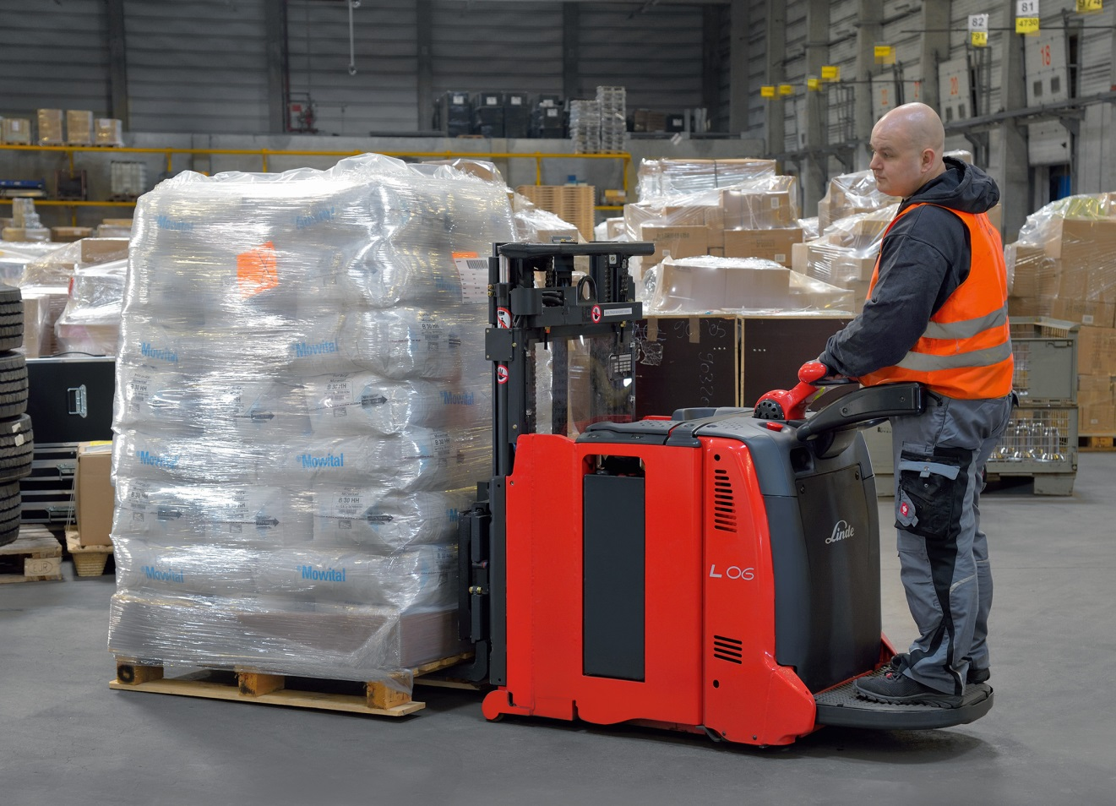

Den kompakta motviktsstaplaren Linde L06AC Ap utvecklades från början som en kundanpassad lösning. På grund av dess potential inom andra sektorer, tillverkas den nu i serieproduktion

– Det har alltid funnits en viss andel av kundanpassade versioner, vilket beror på det faktum att trots ett stort utbud av produkter och med 85 olika Linde modellserier och omkring 6 000 valfria optioner, är det bara inte möjligt att uppfylla alla speciella önskemål, säger Dr Ralf Dingeldein, Vice President New Trucks på Linde MH. "Vad nytt är, är dock att kundanpassade lösningar som allt oftare beställs för att uppnå ytterligare kostnads-sänkningar genom förbättrad materialhantering."

För att kunna klara av det stora antalet tusentals kundanpassade lösningar årligen, har Linde MH integrerat tillverkningen av dessa truckar i produktionsprocessen, där det är möjligt. CO specialister följer processen från orderprocessen, design, utveckling och upphandling hela vägen genom tillverkning, montering, dokumentation och service, oavsett produktionsanläggning. "Mångsidighet, användarvänlighet, robusthet och effektivitet är de fyra stora värdena för varumärket Linde, säger Dingeldein. "Och naturligtvis gäller dessa för våra kundanpassade lösningar, också.

Desto mer eftersom många av de utvecklade COs är av intresse också för andra kund- grupper och därmed tar sig in till serieproduktion. Ett exempel är den kompakta motvikts-staplaren Linde L06AC AP. Denna truck, som kan lyfta gods upp till 600 kg och är utrustad med en åkplatta, utvecklades för en av världens största möbelföretag. För att fungera mer hållbart och minska kostnaderna på samma gång, gick möbeljätten över till lastpallar tillverkade av wellpapp som är tio centimeter lägre än de tidigare använda träpallarna. Därför var det inte längre möjligt att använda en standard staplare. Men motviktsstaplaren Linde L06AC Ap erbjöd den idealiska lösningen. Den kombinerar fördelarna med motviktsprincipen (fribärande gafflar) med mycket kompakta mått. Med ISO gafflar, kan man t.ex. lyfta vilken typ av lastbärare som helst, inklusive EUR-pallar på tvären. Tack vare kortare hjulbas och bakmonterade stativ, får denna staplare med fällbar åkplatta en längd på drygt 2,4 meter.

"Med denna nya skräddarsydda lösning, öppnar vi upp ett brett spektrum av tillämpningar långt utöver detta enskilda fall”, är Tobias Zierhut, chef för Product Marketing på Linde Material Handling, helt övertygad om. "Möjliga tillämpningsområden finns, till exempel i tillverkning och montering, eller i magasin med smala gångar."

Linde Material Handling, som ingår i KION Group, räknas till en av världens ledande tillverkare av motvikts- och lagertruckar och är marknadsledande i Europa. Linde kan dessutom erbjuda sitt Know-how inom elektriska drivsystem efter decennier av utveckling och produktion, till kunder för olika användningsområden.
Som ett internationellt företag, finns Linde Material Handling verksamt med nio produktions- och monteringsfabriker runt om i världen, och har ett globalt sälj- och servicenätverk med kontor i mer än 100 länder. Under räkenskapsåret 2013 hade Linde Material Handling ca. 13 800 anställda världen över och genererade en omsättning på ca. 2881 miljarder Euro.
Linde Material Handlings huvudkontor för Sverige ligger i Örebro. Vi har även regionkontor i Stockholm, Göteborg, Malmö och Örnsköldsvik

Linde Material Handling i Sverige har 357 medarbetare.

Detta foto finns tillgänglig för nedladdning i högupplöst version (13x18 cm, 300 dpi) från www.linde-mh.com, in the “News, Press Releases” section.

För ytterligare information:
Karl Johan Lindahl, 070-331 28 05, kj.lindahl@linde-mh.se
Peter Hasselgren, 03-505 08 89, peter.hasselgren@linde-mh.se

